暨南大学本科实验报告专用纸

课程名称 汇编语言程序设计 成绩评定
实验项目名称 课程综合设计 指导教师 邹先霞
实验项目编号 0806015207 实验项目类型
实验地点 南海楼 学生姓名 甄洛生 学号 2018054625
学院 信息科学技术学院 系 计算机系 专业 计算机科学技术专业
实验时间2020年 6 月 17 日下午8:30～ 10:10

一、实验目的和要求
一、实验目的
1) 利用本学期所学汇编知识完成一次综合设计。
2) 熟悉各种输入、输出方法的调用方法。
二、实验内容
设计一个打字练习软件，具体要求如下：
1）利用BIOS的屏幕窗口功能制作一个用户菜单，菜单包括：① 欢迎用语，提示按“ESC”键退出练习；② 开始练习，给出练习句子；③ 显示成绩和时间； ④ 退出用语
2）每次打字之前，屏幕上先显示出一个句子，然后打字员按照例句，将句中字符通过键盘输入。这个过程反复进行。利用BIOS 16H键盘功能调用来判断输入是否正确，不正确给出标示；
3）利用DOS系统时间调用计时，屏幕上以min:sec:msec的格式显示出练习时间
4）练习句子定义在数据段中，定义10行，每行10个字符，区分大小写，分数根据准确率给出；允许中途退出，退出时给出提示语和选择，确定退出不给分和计时。

二、程序流程图（每题分开写）
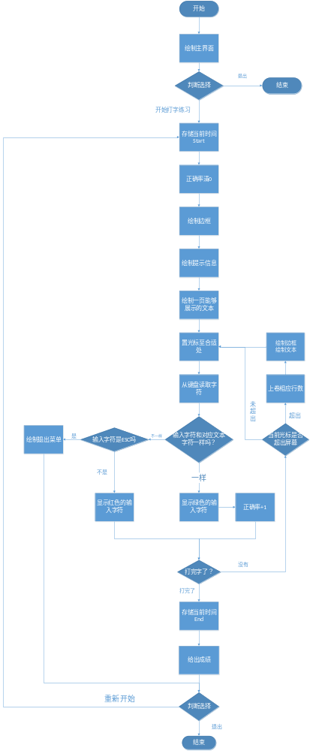

三、源程序（每题分开写）
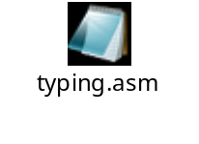

四、结果分析（对输入\输出部分截屏）
主界面：
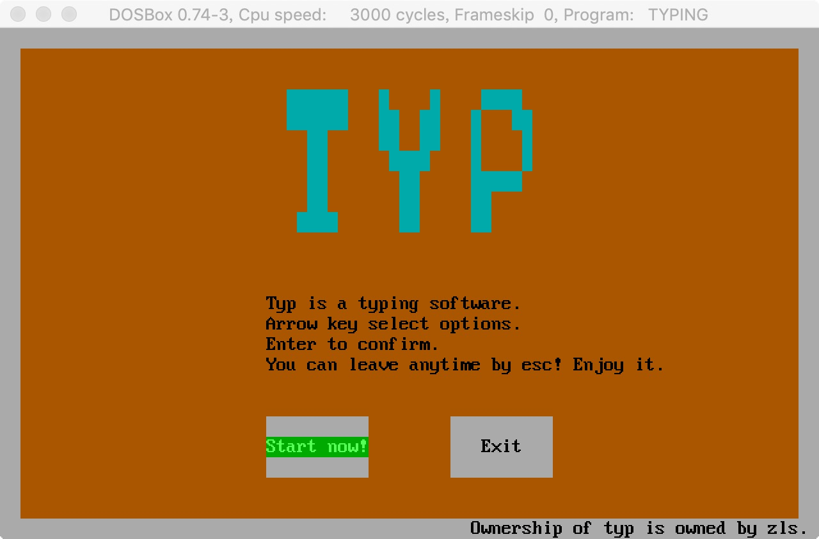

打字完成结果，以及打字正确显示的字符和错误的字符效果
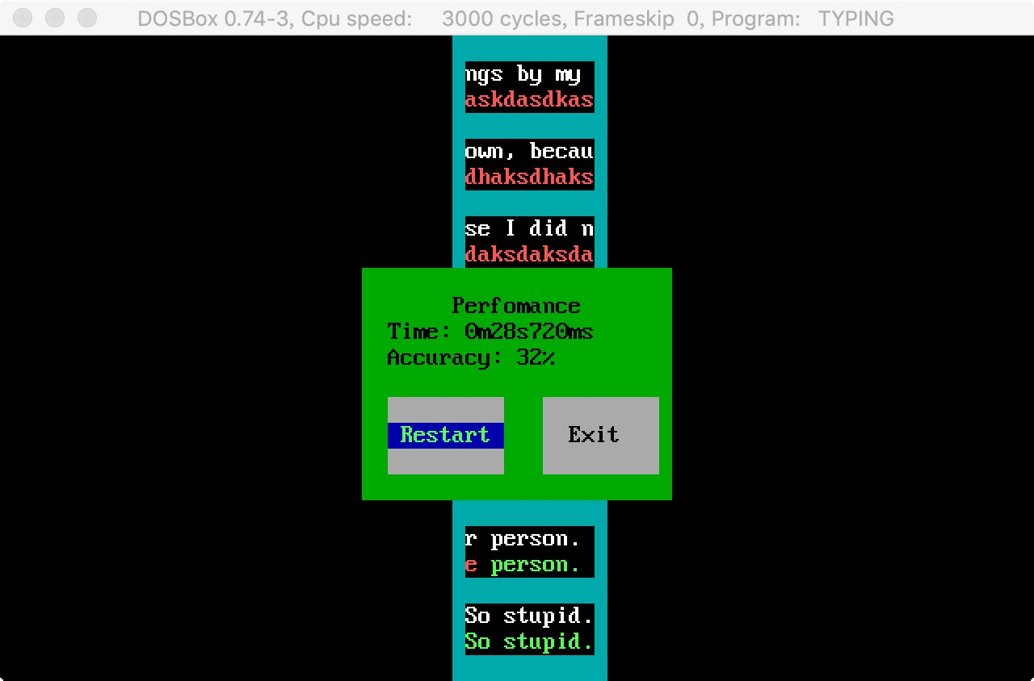

退出提示
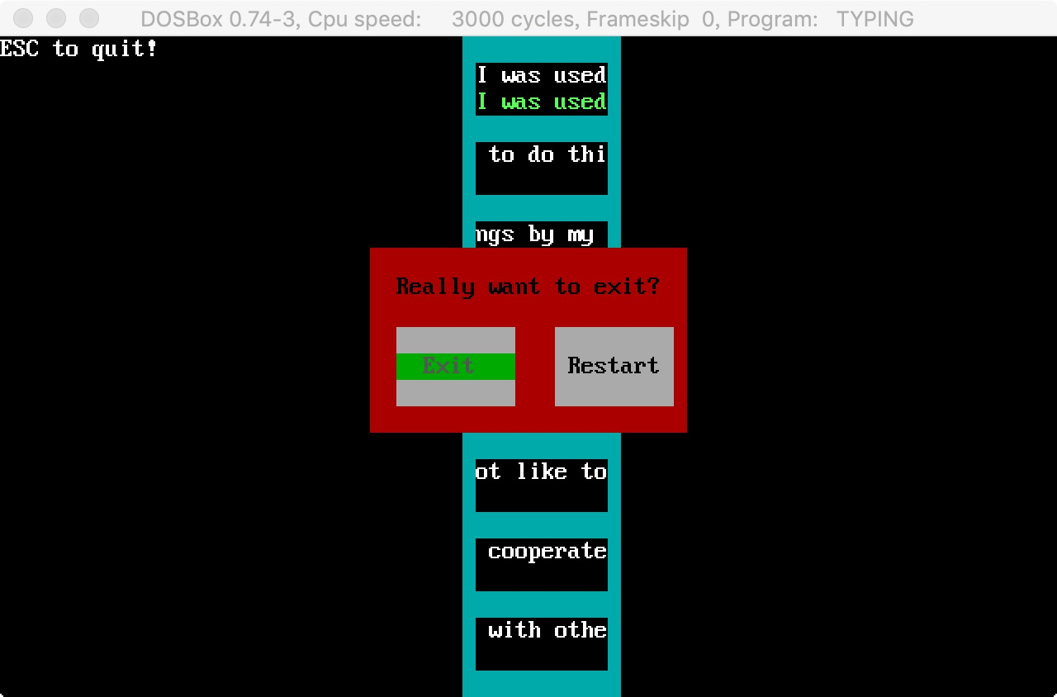

五、实验总结
因为是课程设计，工作量比较大。所以在设计的时候，要非常注意耦合的现象！
比如：这个课程设计出现了很多按钮，你不能为每一个按钮的设计一个子程序。这样的话代码会膨胀很快。必须找到按钮设计的通用模板。也就是说，一个按钮，需要背景颜色，选中样式，非选中样式，按钮提示，按钮大小，这几个元素构成。那就为这样的按钮写一个通用的宏或者子程序，都行。
比如：出现很多界面，而界面主要的构成就是“画布”，所谓“画布”，就是一片带颜色的区域，通过组合“区域”，就能实现各种各样的画布。

打字时，要将打字界面的流程分离开。
比如：绘制提示信息，绘制文本边框，绘制输入文本，记录进入时间，正确率清0。然后才开始我们的打字练习。

子程序中的标号，不能冲突！！
保存上下文时，可以有选择的保存寄存器，而不是一律保存除了sp的所有寄存器，可以优化执行速度。但也会加大工作量。
要考虑到会出现用户输入键盘命令无效的情况，此时应该无视那些不正确的输入！！

